Bližší pohled na sborovou tvorbu Jana Nováka – dílo Amores Sulpiciae

PhDr. Magdalena Saláková
Katedra hudební výchovy, Pedagogická fakulta Univerzity Karlovy v Praze

Autorka příspěvku Magdalena Saláková absolvovala studium hudební vědy na FF UK ÚHV v roce 2007, kde o rok později po obhájení rigorózní práce získala titul PhDr. Nyní pokračuje v doktorském studiu na PedF UK, kde vyučuje předměty Dějiny hudby a Hudebně-výchovný seminář. Odborně se zaměřuje především na českou hudbu 2. poloviny 20. století a oblast etnomuzikologie.

Anotace:

Příspěvek vzpomíná na významnou osobnost brněnského hudebního života 50. a 60. let 20. století – skladatele Jana Nováka, který by se v letošním roce dožil 90 let. Článek blíže představuje jeho sborové dílo, zvláště pak tvorbu na latinské texty, jíž je Novák zvláště výjimečný. Podrobně se pak čtenář seznámí s cyklem šesti ženských sborů Amores Sulpiciae.

Klíčová slova:
Novák, latina, sborová tvorba, 20. století, Brno

Anotace v anglickém jazyce:

The article introduces a significant personality of the musical and social life in Brno during the 1950s and 1960s, Jan Novák, and his choral works composed on Latin lyrics. The main focus could be seen on the detailed description of “Amores Sulpiciae”, the six-part-cycle composed for a female choir.

Klíčová slova v anglickém jazyce:
Novak, Latin, choir, 20th century, Brno

Bližší pohled na sborovou tvorbu Jana Nováka
– dílo Amores Sulpiciae

Úvod

Hudební skladatel Jan Novák (1921-1984), rodák z malého moravského městečka Nová Říše, by se v letošním roce dožil významného jubilea: 90 let. Tento příspěvek se snaží připomenout jeho zajímavou osobnost podrobným pohledem na jeho sborové dílo Amores Sulpiciae.
Novákovo nadšení pro antický svět a humanistickou vzdělanost se odrazilo na velikém počtu děl. Zhudebňoval jak texty antické a středověké, tak i texty moderní, z velké části vlastní. Antické texty jsou základem celkem 32 Novákových děl. Mezi nejčastěji zhudebňované autory patří Horatius, Vergilius, Catullus, Phaedrus, Martialis. Novák se ovšem neomezoval pouze na texty básnické, zhudebnil i řadu antických prosaiků. Kromě úryvků z Cicerona, Seneky nebo z Caesara (Zápisky o válce gallské) zkomponoval hudbu dokonce i k Alpiciově kuchařské knize, což svědčí o Novákově smyslu pro humor a názoru, že v latině lze zhudebnit všechno.

Seznam Novákovy sborové tvorby na latinské texty

Tres cantilenae pro 3 hlasy (V. Nezval, 1957)
Meditatio canina pro čtyřhlasý ženský sbor (J. Novák, 1967)
Amores Sulpiciae pro čtyřhlasý ženský sbor (Sulpicia, 1967)
Catulli Lesbia pro mužský sbor (1968)
Exertitia Mythologica pro smíšený sbor (J. Novák, 1968)
Rana rupta pro smíšený sbor (Phaedrus, 1971)
Servato pede et pollicis ictu pro smíšený sbor (Horatius, 1974)
IV Fugae Vergilianae pro smíšený sbor (1974)
Eis Aphroditen, hymnus pro smíšený sbor (Pseudohomerus, 1980)
In tumulum Paridis pro smíšený sbor (Martialis, 1983)

AMORES SULPICIAE

Celý název: Amores Sulpiciae: VI carmina chorica vocibus quattuor puellarum concinenda
Český překlad: Lásky Sulpiciiny, šest písní pro čtyřhlasý dívčí sbor

Cyklus šesti písní Amores Sulpiciae je v chronologickém pořadí Novákova díla čtvrtou kompozicí na latinský text. Vznikl v roce 1965 a vytištěn byl v Padově v roce 1971. Předlohou pro tento čtyřhlasý ženský sbor byl Novákovi soubor šesti elegií tradovaných v tibullovské sbírce (kniha IV, Amores Sulpiciae 1-6). Autorkou těchto krátkých básní je patrně v názvu jmenovaná Sulpicia, římská básnířka v 2. pol. 1. st. př. n. l., dcera Servia Sulpicia Rufa. Byla aktivní členkou literárního kruhu svého strýce Valeria Messaly. „Bezprostřednost, vroucnost a prostota, s níž dává Sulpicia průchod svým citům k Cerinthovi, činí z těchto necelých čtyřiceti veršů klenot římské poezie.“ Motiv její lásky k Cerinthovi je námětem i dalších pěti elegií, jež těmto předcházejí a podle jejichž vysoké kvality se usuzuje na Tibullovo autorství (kniha IV, 2 – Krása Sulpiciina, 3 – Zanech lovu!, 4 – Útěcha Cerinthovi, 5 – Vroucí prosba, 6 – Vzývání Iunony).

ROZBOR BÁSNICKÉ PŘEDLOHY

Amores Sulpiciae tvoří šest fiktivních dopisů mladé zamilované Římanky Sulpicie. Elegie zobrazují několik momentů milostného vztahu s Cerinthem a ukazují proměnu od prvního vzplanutí a šťastné zamilovanosti až k zoufalé beznaději způsobené ztrátou milencovy přízně.
V úvodní básni se Sulpicia raduje, že konečně poznala lásku a vášnivě ji vyznává. V druhé básni si smutně stýská, že má být v den narozenin bez svého miláčka Cerintha na venkově v Arretinu. Naléhavě prosí Messalu, svého strýce, aby jí dovolil zůstat v Římě. Třetí nejkratší báseň obsahuje radostné sdělení, že z plánované cesty nakonec sešlo a Sulpicia smí opravdu zůstat v Římě. Čtvrtá elegie přináší ostrý kontrast – Sulpicia zjistila, že jí je Cerinthos nevěrný a vyčítá mu jeho zálety. V páté básni Cerinthovi oznamuje, že ji sužuje zlá horečka, a trápí se jeho nezájmem. Postesk nad ztrátou Cerinthovy lásky zahajuje i poslední báseň, ve kterém se Sulpicia s Cerinthem loučí a vysvětluje, proč ho předchozí noci opustila.

ZÁSADY ŘÍMSKÉ METRIKY

Před samotným rozborem veršové struktury je nutné nejprve stručně připomenout základní zásady římské prosodie. Oproti našemu slabičně-přízvučnému verši je antické básnictví založeno na principu střídání dlouhých a krátkých slabik. Základní metrickou jednotkou je stopa. Mezi její nejběžnější druhy patří:

daktyl − ◡ ◡
spondej − −
trochej − ◡
jamb ◡ −

Nejpoužívanějším a nejoblíbenějším antickým veršem byl hexametr. Skládal se z šesti daktylských stop, přičemž daktyl mohl být v prvních čtyřech stopách nahrazen rovněž spondejem. Pátou stopu však bezpodmínečně musel představovat daktyl, šestou naopak spondej (případně trochej). Díky patnácti možným variantám nahrazování daktylu spondejem bylo časově stále stejně dlouhé schéma oživeno a hexametr nepůsobil jednotvárně. Přízvuk se vždy nacházel na první slabice každé stopy, což často způsobilo neshodu přízvuku rytmického se slovním.
Dalším užívaným veršem byl pentametr. Byl sestavován ze dvou metricky stejných částí trvajících dvě a půl doby, jež od sebe oddělovala přerývka – diaireze. Rozpůlená stopa má podobu spondeje a její poloviny jsou vždy umístěny na konec totožných metrických celků. Daktyl v prvních dvou stopách mohl být nahrazen spondejem, v druhé polovině verše se to však považovalo za prohřešek proti metrice.

V básních Amores Sulpiciae se kombinují oba zmíněné verše a dohromady vytvářejí formu elegického dvojverší, běžně nazývaného elegické distichon. Elegické proto, že se zpočátku používalo pro náhrobní nápisy a mělo tedy smutný obsah. Později se jeho užívání rozšířilo (např. i do satirických děl), původní název však zůstal zachován. Toto schéma, ve kterém se pravidelně střídá jeden šestistopý a jeden pětistopý verš, umožňuje ještě větší variabilitu a pestrost básnických skladeb.

Před přiřazením délek jednotlivým slabikám je nutné upozornit na to, že pokud se v antické poezii na konci i na začátku slova vyskytovala samohláska, byla tato „nelibozvučnost“ (hiatus), jíž Řekové a Římané v takových případech pociťovali, odstraněna tím způsobem, že koncová samohláska byla zcela vypuštěna a vyslovovala se pouze samohláska druhá. K elizi docházelo i tehdy, když předcházející slovo končilo na „-am, -em, -im, -um“ nebo když následující slovo začíná souhláskou „h“ a samohláskou. Pokud však následovalo slovo „est“, elidovala se namísto jmenovaných koncovek jeho počáteční samohláska „e“.

Příklad stopového schématu: první báseň cyklu Amores Sulpiciae:

Tandem venit amor, qualem texisse pudori,
− − | − ◡ ◡| − − | − −| −◡ ◡| − −

quam nudasse alicui sit mihi fama magis,
− − | − ◡ ◡ | − | − ◡◡ | − ◡◡ | −

exorata meis illum Cytherea Camenis
− − | − ◡◡|− −|− ◡ ◡|−◡◡|−−

attulit in nostrum deposuitque sinum.
− ◡◡ |− − | − | −◡◡|−◡◡| −

Exsolvit promissa Venus: mea gaudia narret,
− − | − − | − ◡ ◡ |− ◡◡ | − ◡◡ | −−

dicetur si quis non habuisse sua.
− − | − − | − | − ◡◡|− ◡◡| −

Non ego signatis quicquam mandare tabellis,
− ◡◡ |− −|− − | − − | − ◡◡|−−

ne legat id nemo quam meus ante, velim,
− ◡◡ | − − | − | − ◡◡ | − ◡◡| −

sed peccasse iuvat, vultus componere famae
− − | − ◡◡|− − | − − | −◡◡ | − −

taedet: cum digno digna fuisse ferar.
− − | − − | − | − ◡ ◡|−◡◡| −

ANALÝZA CYKLU AMORES SULPICIAE

Vztah hudby a slova

Již při prvním pohledu do partitury Amores Sulpiciae je zřejmé, že při zhudebňování kladl Novák největší důraz na dodržování metriky. Naprostá většina textu je zhudebněna sylabicky, parlandovým způsobem, aby dobře vynikla rytmická struktura metra. Příklad přísného zachování hexametru nabízí např. úsek „non ego“ z prvního sboru. Novák se zcela identifikuje s originálním metrem, a to dokonce v typickém poměru 2 : 1 : 1.

Non ego signatis quicquam mandare tabellis,
− ◡◡ |− −|− − | − − | − ◡◡|−−
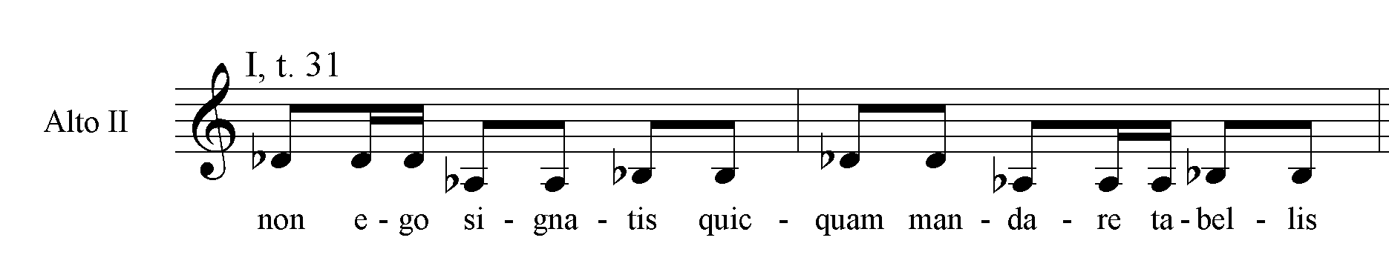

V žádném případě však nejde o pouhé slepé naplňování prosodických schémat. Při zhudebňování pracuje s různými poměry dlouhých a krátkých slabik v rámci jedné daktylské stopy. Kromě jmenovaného poměru 2:1:1 pracuje s poměry 6:1:1 (např. VI), 4:2:2 (IV), 8:2:2 (V) a jejich rozmanitými kombinacemi. Na prvním místě vždy stojí snaha vystihnout smysl slov a vlastní principy latinského jazyka. Význam textu a kvantita slabik latinských slov byly pro Nováka základním východiskem, kterému podřizoval i práci s rytmikou i metrikou. Toto lze demonstrovat hned na nejmenších článcích – slabikách. Pokud je slovo významově důležité, Novák jeho slabiky rytmicky zaostřuje: krátké ještě zkracuje, dlouhé naopak prodlužuje (např. IV, t. 6 a n. „subito“, II, t. 2 „natalis“).
I na úrovni slov využívá tohoto typu zdůrazňování (např. II, t. 8 „tristis“). Prodloužení oproti momentálně užívanému poměru někdy realizuje i melismatem, které může zachovávat předchozí rytmický průběh (např. IV, t. 32 „Sulpicia“). Klíčová slova Novák zvýrazňuje i dynamikou, předepsaným důrazem (např. I, t. 38), několikerým zopakováním (např. I, t. 29 a n. „non“, II, t. 8 a n.) nebo harmonickým ozvláštněním (např. I, t. 29).
Postoupíme-li o další úroveň výše k verši, zjistíme, že i zde je význam jedním z hlavních faktorů Novákova utváření rytmických celků. Jasně viditelné je to na příkladu stopového schématu ze čtvrté písně a jeho zhudebnění.

Gratum’st securus multum quod iam tibi de me
− − | − − | − − | − − | − ◡◡|− −

permittis, subito ne male inepta cadam!
− − | − ◡◡|− |− ◡ ◡|−◡ ◡| −
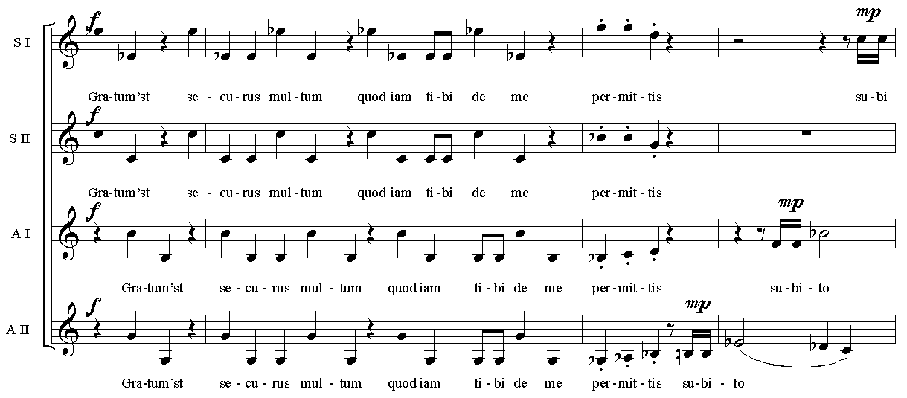

Způsobem zhudebnění připojuje Novák k první hexametrické části, ačkoliv prosodicky již patří do následujícího pentametru.

Z předchozí ukázky jasně vyplývá, že i v tektonické stavbě hraje významová složka podstatnou roli. Ve většině případů odpovídá rozsah drobných vět jednomu verši, a právě tento úryvek ukazuje, jak se Novák nebezpečí jednotvárné periodicity brání.
Obsahově důležité části rozvíjí Novák v rozsáhlejších a gradačně vystupňovanějších obloucích. Některé části textu opakuje v novém zhudebnění (II, t. 8 a n, 29 a n., III, t. 28 a n, viz t. 1 a n.). Rovněž tedy na nejvyšší úroveň stavby jednotlivých dílů i celého cyklu má obsah textu jednoznačný vliv. Nálada a momentální citové prožívání hrdinky určuje tempo, artikulaci, je mu přizpůsoben formový rozvrh (viz výše zmíněné opakování některých částí) i způsob harmonizace.

Jak smysl textu, tak i sama podstata latinské řeči tedy hrají v Amores Sulpiciae hlavní formotvornou úlohu.

Prostředky ozvláštňování metrických celků v Novákově zhudebnění

Výše zmíněný úsek ukazuje i další zajímavost Novákovy důvtipné práce s metrem. Aby se vyhnul jednotvárnosti rytmu čtyř spondejových stop za sebou, přidává do obou altů transponované echo s posunem jedné doby. Soprány nechá pokračovat až po jeho doznění. Při poslechu tohoto úseku slyšíme namísto jednoznačně dvoudobého pulsu textové předlohy spíše netypickou třídobou pulsaci, která je v rámci jedné stopy originálního daktylo-spondeje zcela vyloučena (nástup sopránů jakoby vždy na první době).

V šesté básni vyřešil Novák tentýž problém s velkým množstvím spondejových stop za sebou opět originálně.

si quicquam tota commisi stulta iuventa,
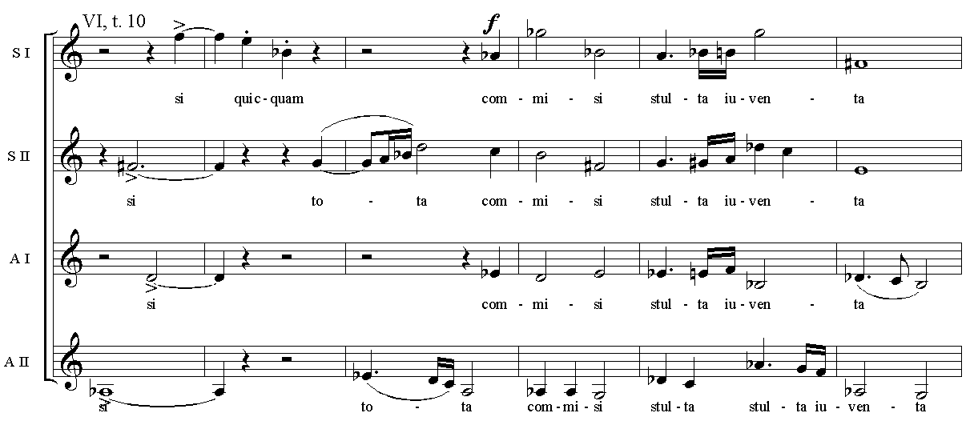
− − | − − | − − | − − | − ◡◡|− −

Rytmické skandování předchozí části přerušil samostatnými nástupy jednotlivých hlasů a celkovým zamlžení rytmu. Po čtyřtaktovém rozostření se vrací k sylabické rytmizaci daktylu v předchozím poměru 6 : 1 : 1.

Dalším zajímavým „prohřeškem“ oproti striktnímu metrickému schématu je vynechání diaireze např. v prvním sboru. Stereotypní sled třídobých taktů (tentokrát ale zahrnujících celkem tři stopy!) je díky rezignaci na césuru oživen vložením dvou pětiosminových taktů.

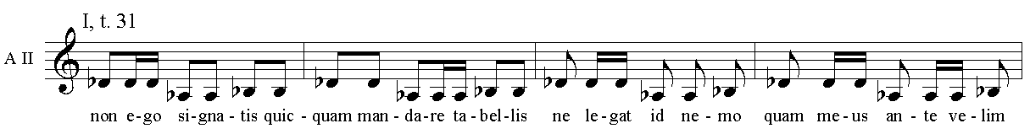

Kratičký následující úryvek z téže věty potvrzuje, že absolutní dodržování stopového rozvrhu nebylo Novákovou prioritou. V taktu 28 slovo „dicetur“ (I, t. 28), které v básnické předloze zahajuje první stopu verše a začíná tedy na těžkou dobu, obrací Novák původně těžké doby na lehké a opačně.
dicetur si quis
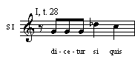
− − | − − | − |

Novákova vynalézavost při práci s kvantitami a metrem by mohla být demonstrována ještě řadou dalších ukázek, nicméně pro důkaz toho, že využívání antických prosodických schémat neznamenalo pro Nováka jen doslovné papouškování předem daného rytmického vzorce, ale naopak možnost hry s jeho uvolňováním a opětovným přikláněním, zmíněné ukázky jistě postačí. Je však nutné zdůraznit, že Novák své obměny nikdy nerealizoval na úkor kvantit slabik, a tedy i struktury stop. Přestože tak často činil z důvodů čistě hudebních (aby zabránil stereotypu atd.), ze zde uvedených ukázek je patrné i to, jak moc se Novák identifikoval s předlohou a významem slov.

Témbr a zvukomalba

Volba čtyřhlasého ženského sboru a capella, jehož průzračnost není narušena žádným dalším instrumentálním nástrojem, zcela koresponduje s tematikou básnické předlohy. Kompaktní barva ženských hlasů dává společně s harmonickými možnostmi čtyřhlasé sazby možnost nahlédnout do Sulpiciiny citlivé duše a lépe se vcítit do jejího niterného prožívání čerstvě zrozené lásky. Na druhé straně větší množství hlasů Novákovi umožňuje využít odlišných barev sopránu a altu např. ke zvukomalebným efektům. Pro navození něžně posmutnělé nálady nechává zaznít sólový soprán I (V, t. 1 a n.). Světlé soprány přinášejí i radostnou novinu na počátku II. písně. Sólovým vstupem tmavého altu II v hluboké poloze v II. písni vyvolává dojem chladného a nehostinného prostředí Arretina („frigidus“, II, t. 26). Se zvukomalbou si hraje též v úvodu IV. části, kde glissandové sjezdy evokují přerývané štkavé výčitky. Řídce užívaná melismata, realizovaná zpravidla pouze na tmavé vokály „o“ a „a“, kontrastují se sylabickým způsobem přednášení textu i v ohledu barevnosti vokálů – v rytmizovaném slabikování totiž zcela jednoznačně ve všech částech cyklu převažují světlé vokály „e“ a „i“.

Hudební rozbor cyklu - Shrnutí analýzy jednotlivých sborů

Vyjma kratšího třetího sboru jsou všechny části cyklu přibližně stejně dlouhé, mají zhruba okolo 50 taktů. Na počátku všech sborů chybí tempový předpis a označení taktu, který je v celém cyklu mlčky střídán podle potřeb metra.
Opěrnou kostrou Novákova cyklu Amores Sulpiciae je jednoznačně metrorytmické schéma elegického distichu. Rytmický model daktylsko-spondejové stopy aplikuje Novák velice důsledně. Poměr délek v rámci daktylské stopy 2 : 1 : 1, který přesně odpovídá zásadám antické prosodie, je pro Nováka základním východiskem a představuje ho již v první skladbě. Aby zabránil jednotvárnosti pramenící z jeho zachovávání, využívá v průběhu cyklu nejen augmentaci a diminuci, ale i mnoha jeho dalších ozvláštňujících variant, které pak navzájem staví do přímé konfrontace.
Novák však neklade důraz jen na prosodickou, lingvistickou a fónickou složku latinského jazyka. Ústřední prioritou je s nimi současně i složka významová. Tyto zmíněné parametry společně hrají hlavní formotvornou úlohu v pojetí mikro- i makro-struktury celého cyklu. Výstavba textu a hudby spolu plně korespondují.
Stavba vět je jednoduchá a přehledná. Jak je zřejmé z pohledu na schémata jednotlivých vět, jednoznačně převažuje třídílnost. Syrrytmické homofonní díly, které jsou tvarovány ostinátní metrorytmickou pulsací, jsou střídány s rytmicky volněji koncipovanými úseky postavenými na imitaci, prolínání a navazování jednotlivých hlasů. Rytmické rozostření však nikdy Novák nerealizuje na úkor původních kvantit slabik.
Vnitřní podobnost sborů a na druhé straně kontrastnost sousedních vět zajišťuje, že všech šest vět společně vytváří kompaktní a vyvážený celek. Základními jednotícími prvky jsou samozřejmě metrum a rytmus. Z formálního hlediska jsou si nejpodobnější symetrické sbory II. a V. (a b a’). Oba začínají sólem jedné hlasové skupiny v pomalém tempu a u obou, alespoň v rámujících dílech a, hraje výraznou složku témbr. Naopak sbory I a VI jsou si blízké téměř nepolevující akcentací daktylsko-spondejové stopy. III. sbor se výrazně odlišuje synkopickou pulsací svižného dílu b, IV. zvláště efektním začátkem imitovaných glissand.
Propojení melodického materiálu ve všech větách je zcela evidentní. Mezi intervaly hrají dominantní úlohu prima a sekunda. Melodické linky jsou nejčastěji tvořeny malými, po sekundách kráčejícími obloučky, někdy obohacenými o ornamentické vlnění střídavých melodických tónů. Průběh horizontálních linií je ve z velké části podřízen rytmické struktuře. V místech, kde ji chce Novák ještě více zdůraznit, je melodie jednotlivých hlasů redukována výhradně na blízké kroky. Hlasy často setrvávají na jednom tónu po celou daktylskou (či spondejovou) stopu, z čehož vyplývá, že melodické změny jsou realizovány pravidelně po dobách (např. I/13 a n.). V kontextu malých intervalů jsou velké skoky zasazené do hlav některých témat nebo kulminačních bodů o to větším kontrastem (IV/1 a n., II/1 a n., VI/26 a n.). V mnoha případech uplatňuje Novák sekvenční melodiku. K naznačení ilustrace některých momentů básnické předlohy důvtipně využívá i zvukomalebných efektů – typ ikonické melodiky představují např. zmíněné glissandové sjezdy na počátku IV. sboru symbolizující vyčítavé štkaní.
Novákovo hudební myšlení je zřetelně tonální, přestože často využívá rychlých a vzdálených změn tonálního centra. Z pohledu práce s akordikou a harmonií se cyklus ve svém průběhu vyvíjí v závislosti na obsahu. Počáteční skladby jsou založené spíše na cílené oscilaci dur-moll, s přibývajícím napětím v Sulpiciině vztahu přibývá disonantních akordů. Harmonicky nejvypjatější sbor V je charakteristický hutnými sledy septakordů všech druhů. Závěr cyklu obsahuje i sekundově zahuštěné akordy (např. as, a, b, cis) či přímo sekundovými klastry v rámci tritónu (c, des, e, ges=fis).
V tonálních jádrech vět využívá spíše než kvintakordů jejich obratů. Jako barevné záblesky vysvitnou akordy spojující dohromady dur a moll (I/13, IV/8, VI/20), kvintoktávové souzvuky (I/12,37, II/8, V/12,13), paralelně vedené kvinty (I/26, IV/48, V/12,33,46) či kvartové akordy (např. průchod t. 28; IV, 41).
Vedle chromatické terciové příbuznosti (III, počátek F, D, III, t. 5-6 E, g, V, 15-16, 52-53) hojně využívá Novák i sekundových vztahů (I, 28: G, Ges, As I, t.10-11: As, Ges, F, Es, t. 28-29, střed. osa III: H, pak pokračuje As (tonální centrum celého sboru: A), vztah V. a VI. sboru, sekundové transpozice v rámci sekvenční techniky: V, t. 26-32, IV, t. 40-44, II, t. 15-18). Vyjma závěrečnou větu, která končí kvartovým souzvukem, jsou jednotlivé věty tonálně uzavřené.

Závěr

V kontextu Novákovy tvorby zaujímá dílo Amores Sulpiciae zajímavé postavení – jedná se o první sborový cyklus určený ženskému čtyřhlasu, zkomponovaný nedlouho po Novákově opětovném příklonu od dodekafonních technik ke „staré, dobré“ tonální hudbě. Alois Piňos hodnotí tento cyklus jako „mistrovské, ve vokální tradici zakotvené“ dílo. Přestože cyklus Amores Sulpiciae vznikl víceméně na počátku éry Novákovy tvorby na latinské texty, je jeho styl práce s latinskou předlohou pozoruhodně vytříbený a blízký systému jejího zpracovávání i v dílech pozdějších, což dokládá Novákovo dokonalé promýšlení vlastních tvůrčích principů již po prvním kontaktu s latinou. Tento racionální přístup (avšak v úzkém spojení s touhou po vytvoření cituplného a „krásného“ díla) odkazuje na „silně cítěné konstrukce“ Novákova učitele Bohuslava Martinů. S ním Novák sdílel např. i zálibu v kolísání harmonie mezi dur a moll, jasné utváření forem i pestrou, bohatě kombinovanou rytmiku.
Vlastní tvůrčí principy využívané při zhudebňování latinských textů formuloval v řadě latinských spisků a studií, které posmrtně vydal Wilhelm Stroh pod názvem Musica poetica Latina, de versibus latinis modulandis. Toto zčásti hudebně teoretické, zčásti lingvistické dílo zamýšlel Novák pojmout jako příručku pro mladé skladatele, aby se vyvarovali zásadních chyb při zhudebňování latinských textů. Prohřešky oproti pravidlům latinské řeči a její metrice, kterých se dopouštěla řada hudebních skladatelů, dokládá četnými ukázkami z jejich děl. Z textu jednoznačně vyplývá, že Novákovo nadšení pro latinu nebylo tedy pouhým amatérským koníčkem, ale vedlo i k podrobnému studiu římských gramatiků a rétoriků.

Jejich abecední seznam včetně informací o nahrávkách, textech a notovém materiálu poskytuje Wilfried Stroh na svých webových stránkách http://www.klasphil.uni-muenchen.de/~stroh/jan_novak.htm.
tisk: Edizioni G. ZANIBON – Padova 1971, 5144 – partitura, 5145 – jednotlivé party hlasů
Viz Slovník antiky a E. Gréguet, Le Roman de Sulpicia, Paris 1946
Otakar Smrček a kolektiv, Pěvci lásky, str. 21, Praha 1973
Český překlad v přebásnění Otakara Smrčka v příloze č. 3.
V metrice se vyskytuje i tzv. slabika obojetná – jde o případy, kdy po krátké samohlásce následuje souhláska p, t, c [k], b, d, g v kombinaci se souhláskou r nebo l. Takováto slabika se v poezii může podle potřeby uplatnit ve významu obou kvantit.
K latinskému originálu doplnil Wilfried Stroh předmluvu, kompletní německý překlad, seznam Novákových děl a bibliografii.

